FECHA: Miércoles 15 de abril NOMBRE……………………………………………………………...........

INDICADORES DE EVALUACIÓN:
- Expresa las actividades propias del campo respondiendo en forma clara las preguntas.
- Establece relaciones entre factores bióticos y abióticos en forma clara.

¿CÓMO SERÁ LA VIDA EN UN CAMPO?
1 Trabajaremos con la lectura de un texto que nos va a explicar las diversas condiciones de vida y de actividades que se desarrollan en un campo.
Se solicita que los alumnos miren los textos sin leerlos, que observen las imágenes y la organización de la información en la hoja, luego, pueden leer los títulos, y epígrafes de las fotos. Esto nos ayudará a predecir de qué tratará el texto.
Continuamos con una lectura silenciosa y al finalizar comentarle a alguien lo que comprendieron.

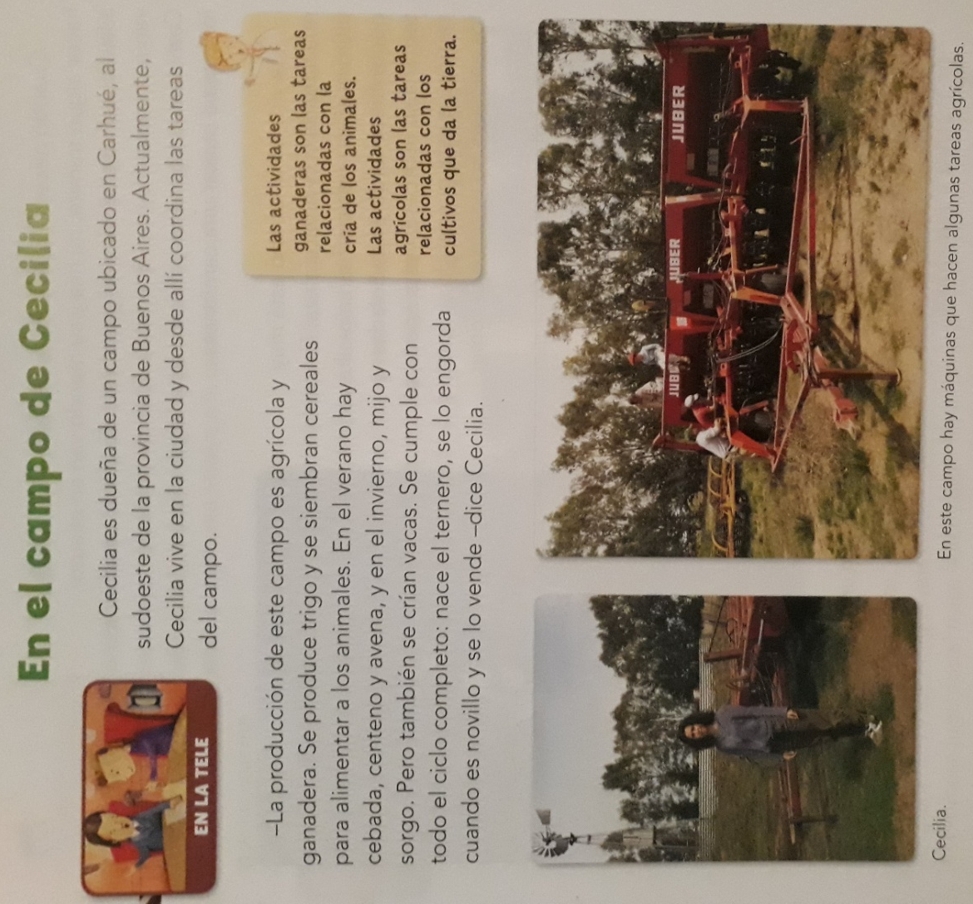

A ¿Cuáles son las principales actividades que se realizan en el campo de Cecilia?
…………………………………………………………………………………………………………………………………………………………………………………………………………………………………………………………………………………………………………………………………………………………………………………………………………………..

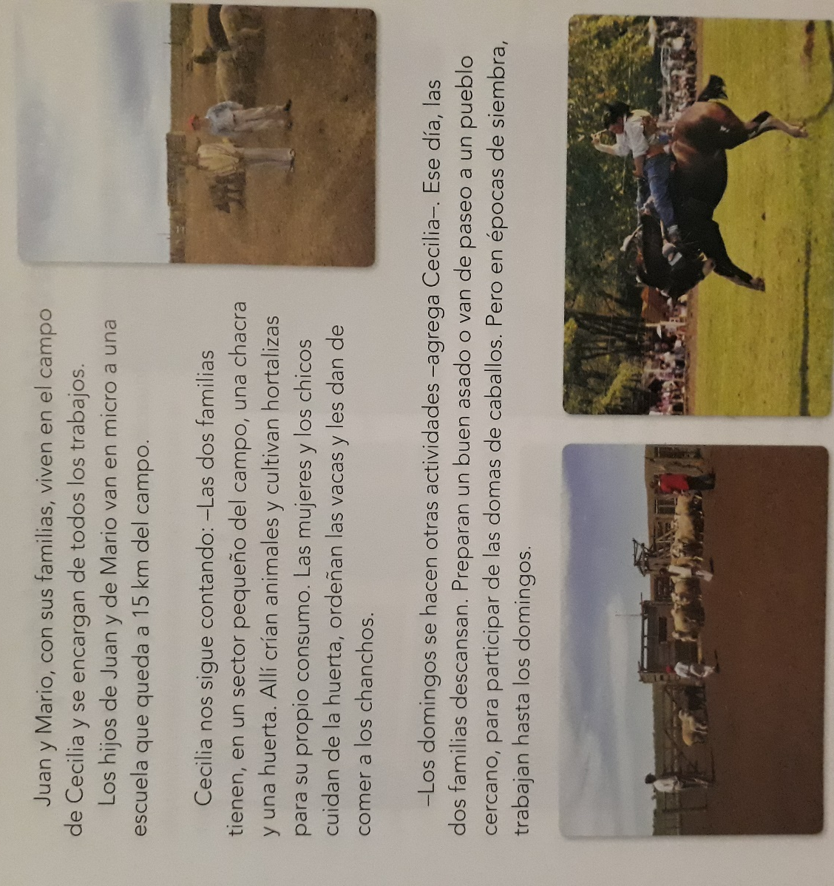
B ¿Conoces alguna zona rural?
…………………………..
………………………….
C ¿Qué se cultiva?
…………………………..
…………………………..
…………………………
D ¿Qué animales se crían?
…………………………..
…………………………..
…………………............
………………………….
…………………………
…………………………..

Averigua qué son las domas de caballo.
…………………………..
…………………………..

E ¿Qué tipo de texto es el que acabas de leer? ………………………………………………………………………………………………………………
………………………………………………………………………………………………………………
F ¿Cómo te diste cuenta? ……………………………………………………………………………………………………………….
………………………………………………………………………………………………………………Conocemos las características de un texto explicativo
CLARO: El texto tiene que ser fácil de entender. Utiliza paratextos para su mejor comprensión.
BREVE: Las ideas se enuncian de manera precisas usando el menor número de oraciones posibles.
OBJETIVO: El texto no refleja opiniones.
ORDENADO: El texto se trata de un tema, y su contenido va progresando con explicaciones, descripciones e información mientras se lee para facilitar la comprensión.
Por ejemplo:
En el campo se puede realizar varios tipos de trabajos.
Hay grandes establecimientos rurales en donde se producen alimentos para vender a las ciudades.
También hay pequeñas chacras, en donde las familias trabajan para obtener lo que comen todos los días o para venderlo en el pueblo más cercano.

EN ARMONÍA
2 Lalo nos cuenta que en su chacra tiene animales que se alimentan de lo que él siembra.
¿Puedes explicar con tus palabras de qué forma se relacionan estos factores bióticos y abióticos?
Por ejemplo:

Y necesitan del agua (factor abiótico) para alimentarse y crecer.
Necesitan del suelo (factor abiótico) para afirmar sus raíces.
(factor biótico)
Las plantas…

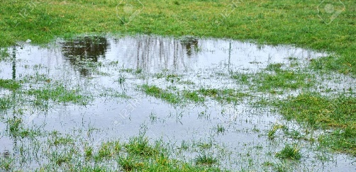
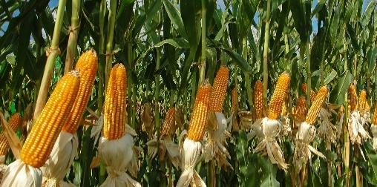

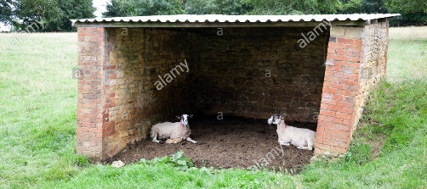
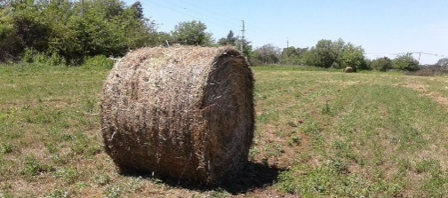
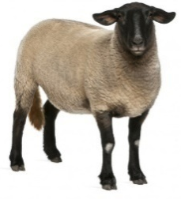

PENSANDO EN LA CLASE COMPLETA CON O EN LOS DOS PRIMEROS CASILLEROS, Y LUEGO RESPONDE LAS PREGUNTAS:

¿Te gustaron las actividades que hiciste? | Emoji Emoji
¿Recibiste mucha ayuda para hacerla?
¿Qué no entendiste de las actividades? | RESPONDE:
¿Qué dudas te quedaron? | RESPONDE:

